20.02.2023 № 668-ПА

Об утверждении схемы размещения аттракционов и иных объектов по организации досуга населения на территории парка «Наташинский парк»
городского округа Люберцы Московской области

В соответствии с Гражданским кодексом Российской Федерации, Федеральным законом от 06.10.2003 № 131-ФЗ «Об общих принципах организации местного самоуправления в Российской Федерации», Федеральным законом от 26.07.2006 № 135-ФЗ «О защите конкуренции», Уставом городского округа Люберцы Московской области, Постановлением администрации муниципального образования городской округ Люберцы Московской области от 31.07.2019 № 2836 – ПА «Об утверждении положения о порядке проведения аукциона на размещение и эксплуатацию аттракционов и иных объектов по организации досуга населения на территории городского округа Люберцы», Распоряжением администрации муниципального образования городской округ Люберцы Московской области от 15.11.2022 № 116-РА «О наделении полномочиями заместителя Главы администрации Криворучко Михаила Владимировича», постановляю:

1. Утвердить схему размещения аттракционов и иных объектов по организации досуга населения на территории парка «Наташинский парк» городского округа Люберцы Московской области (прилагается).
2. Признать утратившим силу Постановление администрации городского округа Люберцы Московской области от 17.06.2020 № 1712-ПА «Об утверждении схемы размещения аттракционов и иных устройств для развлечений на части территории парка «Наташинские пруды» городского округа Люберцы Московской области и о проведении открытого аукциона».
3. Опубликовать настоящее Постановление в средствах массовой информации и разместить на официальном сайте администрации в сети «Интернет».
4. Контроль за исполнением настоящего Постановления оставляю за собой.

Заместитель Главы администрации | М.В. Криворучко

Утверждена
Постановлением администрации
городского округа Люберцы
Московской области
от __.__.2023 № _______-ПА

Схема размещения аттракционов и иных объектов по организации
досуга населения на территории парка «Наташинский парк»
муниципального образования городской округ Люберцы
Московской области
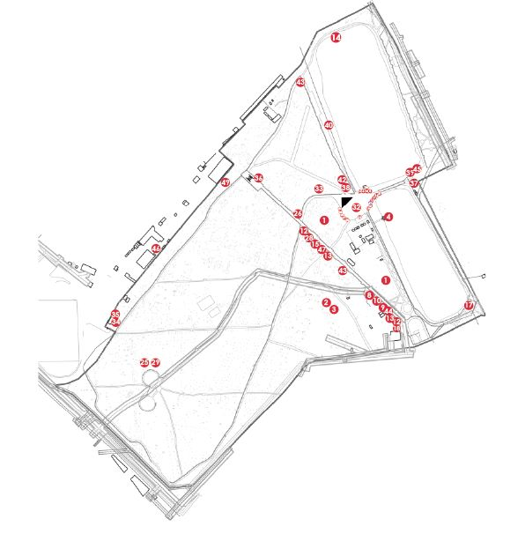
1. Парк аттракционов  2. Парковый комплекс «Гриль домики»  3. Выставка животных  4. Станция проката лодок и катамаранов  5. Прокат велосипедов  6. Аттракцион «Призовые аттракционы»  7. Кофе стакан (кофе на вынос)  8. Напитки и выпечка  9. Мороженое  10. Мороженое  11. Мороженое,  12. Поп-корн, сладкая вата, вареная кукуруза яблоки в карамели  13. Организация быстрого питания  14. Вэйк парк  15. Выпечка  16. Лошади. | 17. Торговые ряды  18. Шаурма  19. Карнавальная продукция (шарики, игрушки)  20. Домик зож (пьянсе)  21. Домик выпечка пончики  22. Домик креветки в кляре  23. Домик выпечка  24. Домик SUB WAY  25. Рыбалка  26. Кофе с собой  27. Аква гримм  28. Мороженное  29. Мороженное  30. Машинки  31. Карнавальная продукция (шарики, игрушки)  32. Каток  33. Панда парк (веревочный городок)  34. Каток | 35. Объект общественного питания  36. Объект общественного питания  37. Объект общественного питания  38. Объект общественного питания  39. Объект общественного питания  40. Прокат лежаков  41. Мастер класс  42. Шашлык мероприятия  43. Объект общественного питания  44. Объект общественного питания  45. Объект общественного питания  46. Объект обеспечения досуга (стоянка)  47. Караоке кабина

Лист согласования
Об утверждении схемы размещения аттракционов и иных объектов
по организации досуга населения на территории парка «Наташинский парк»
городского округа Люберцы Московской области

от _____________ № _____________

Проект представил:

Директор МУ «Дирекция парков» _________________А.А.Орлов
«___» ____________ 2023 г.

Проект согласовали:

Заместитель Главы администрации __________________В.В. Езерский
«___»____________ 2023 г.

Начальник правового
управления администрации __________________О.И. Анохин
«___»____________ 2023 г.

Список рассылки
к Постановлению администрации городского округа Люберцы
«Об утверждении схемы размещения аттракционов и иных объектов
по организации досуга населения на территории парка «Наташинский парк»
городского округа Люберцы Московской области
и о проведении открытого аукциона»

от ___________ № _____________
В дело - 1 экз.

А.А. Орлов - Директор МУ «Дирекция парков» - 1 экз.

Правовое управление Администрации - 1экз.

